Звіт про виконання завдань для самостійного виконання з курсу Технології програмування на мові Python

Звіт до Теми №4
Обробка виняткових ситуацій
Під час виконання завдань для самостійного виконання до Теми №4 було надано варіанти рішення до наступних задач:
Функція запиту даних з обробкою виняткових ситуацій
Розширити програму калькулятор функцією запитів даних для виконання операцій від користувача, що обробляє виняткові ситуації.
Хід виконання завдання:
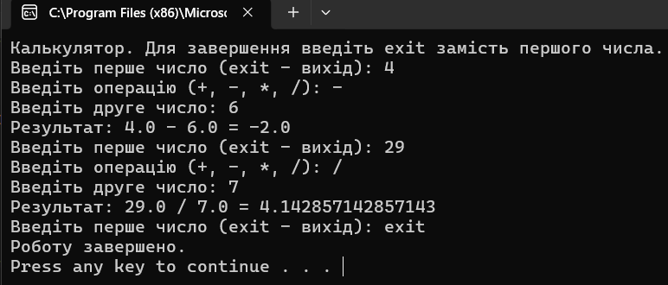
Текст програми:
def add(a, b): return a + b def subtract(a, b): return a - b def multiply(a, b): return a * b def divide(a, b): return a / b OPERATIONS = { "+": add, "-": subtract, "*": multiply, "/": divide, } def request_data(): """Запитує в користувача два числа та операцію.
Повертає кортеж (a, operation, b) або None, якщо введення завершено.""" while True: try: first = input("Введіть перше число (exit - вихід): ") if first.strip().lower() == "exit": return None a = float(first) operation = input("Введіть операцію (+, -, *, /): ").strip() if operation not in OPERATIONS: raise KeyError(operation) second = input("Введіть друге число: ") b = float(second) return a, operation, b except ValueError: print("Помилка: потрібно ввести число, наприклад 5 або 3.14.") except KeyError as error: print(f"Помилка: невідома операція {error}. Доступні: +, -, *, /.") except (EOFError, KeyboardInterrupt): print("\nВведення перервано.") return Nonedef main(): print("Калькулятор. Для завершення введіть exit замість першого числа.") while True: data = request_data() if data is None: break a, operation, b = data try: result = OPERATIONS[operation](a, b) print(f"Результат: {a} {operation} {b} = {result}") except ZeroDivisionError: print("Помилка: ділення на нуль.") print("Роботу завершено.") main()

Обробка ділення на нуль
Розширити функцію ділення обробкою виняткової ситуації ділення на нуль.
Хід виконання завдання:
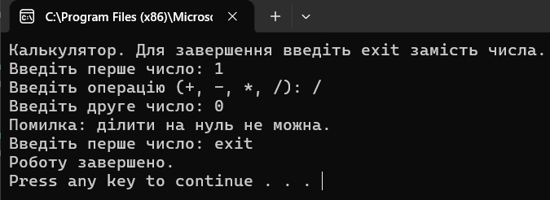
Текст програми:
def add(a, b): return a + b def subtract(a, b): return a - b def multiply(a, b): return a * b def divide(a, b): """Ділить a на b. Якщо b дорівнює нулю, повідомляє про помилку
та повертає None.""" try: return a / b except ZeroDivisionError: print("Помилка: ділити на нуль не можна.") return None OPERATIONS = { "+": add, "-": subtract, "*": multiply, "/": divide, } def request_number(prompt): """Запитує число, доки користувач не введе коректне значення.
Повертає None, якщо користувач ввів exit.""" while True: try: text = input(prompt) if text.strip().lower() == "exit": return None return float(text) except ValueError: print("Помилка: потрібно ввести число.") except (EOFError, KeyboardInterrupt): print("\nВведення перервано.") return Nonedef main(): print("Калькулятор. Для завершення введіть exit замість числа.") while True: a = request_number("Введіть перше число: ") if a is None: break operation = input("Введіть операцію (+, -, *, /): ").strip() if operation not in OPERATIONS: print("Помилка: невідома операція.") continue b = request_number("Введіть друге число: ") if b is None: break result = OPERATIONS[operation](a, b) if result is not None: print(f"Результат: {a} {operation} {b} = {result}") print("Роботу завершено.") main()

Ознайомлення зі списком виняткових ситуацій
Ознайомитись зі списком виняткових ситуацій за посиланням https://docs.python.org/3/library/exceptions.html.
Хід виконання завдання:
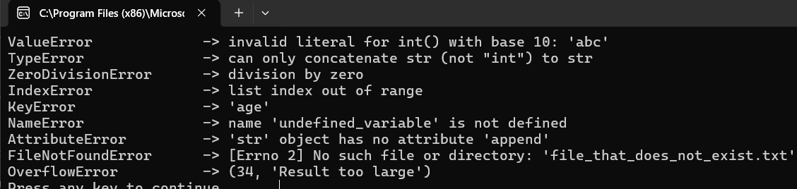
Текст програми:
def demo_value_error(): return int("abc") def demo_type_error(): return "5" + 5 def demo_zero_division_error(): return 10 / 0 def demo_index_error(): numbers = [1, 2, 3] return numbers[10] def demo_key_error(): student = {"name": "Іван"} return student["age"] def demo_name_error(): return undefined_variable def demo_attribute_error(): return "text".append("a") def demo_file_not_found_error(): with open("file_that_does_not_exist.txt") as file: return file.read() def demo_overflow_error(): return 2.0 ** 10000 DEMOS = [ demo_value_error, demo_type_error, demo_zero_division_error, demo_index_error, demo_key_error, demo_name_error, demo_attribute_error, demo_file_not_found_error, demo_overflow_error, ] def main(): for demo in DEMOS: try: demo() except Exception as error: print(f"{type(error).__name__:22} -> {error}") main()

Посилання на github:
https://github.com/DanychIllya/TP-KB-252-Danych
Знімок екрану з посилання на github:

